Justificación de ayudas directas urgentes a mancomunidades de comarcas afectadas por la DANA, en el marco del PRTR

Paso 1
Entrar en Formularios Turisme para descargar las plantillas de los documentos que se tienen que aportar.
https://formulariosturisme.gva.es/formulariosweb/ayudas

Seleccionar el filtro “Plazo de justificación abierto” y en las ayudas a mancomunidades, entrar en el enlace “Justificación”:
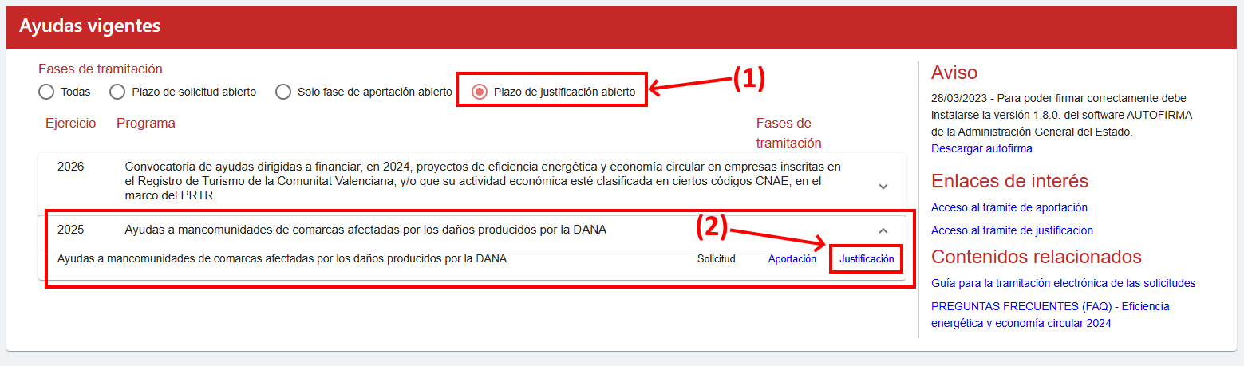

Paso 2
Descargar las plantillas y rellenarlas:
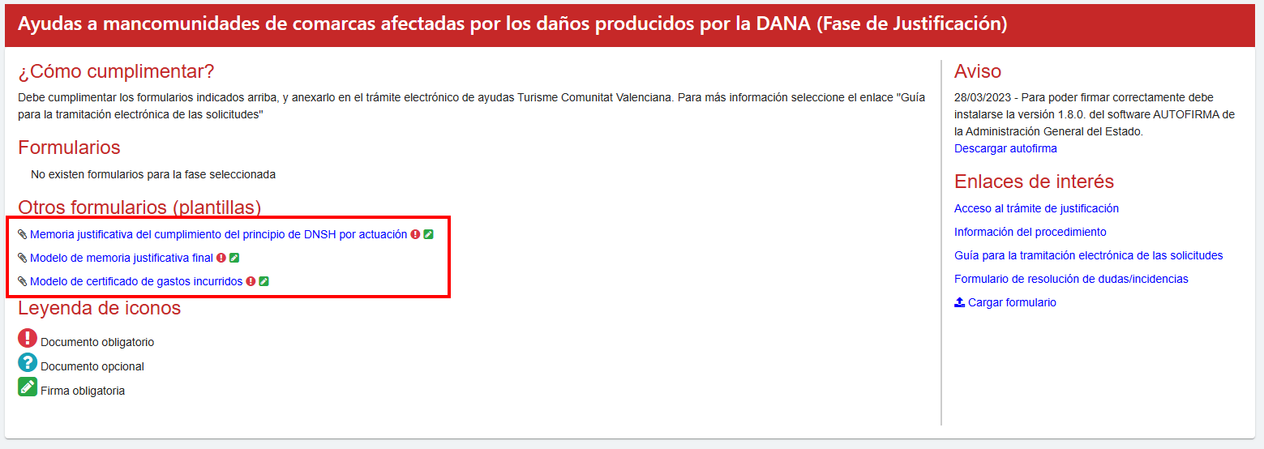

Paso 3
Acceder al trámite de justificación cuyo enlace está en la sección “Enlaces de interés”:
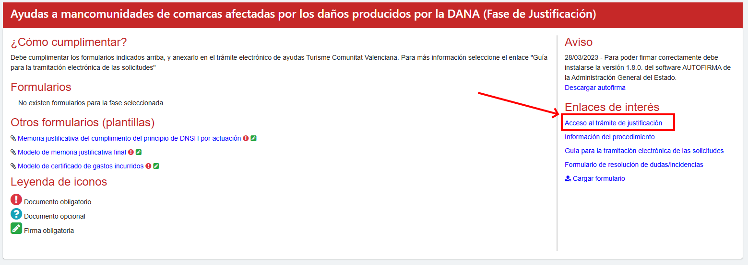

Paso 4
Entrar en el trámite de justificación y rellenar el formulario normalizado, donde hay que indicar Razón social, NIF, Código de expediente y “justificación” como Motivo de la aportación:
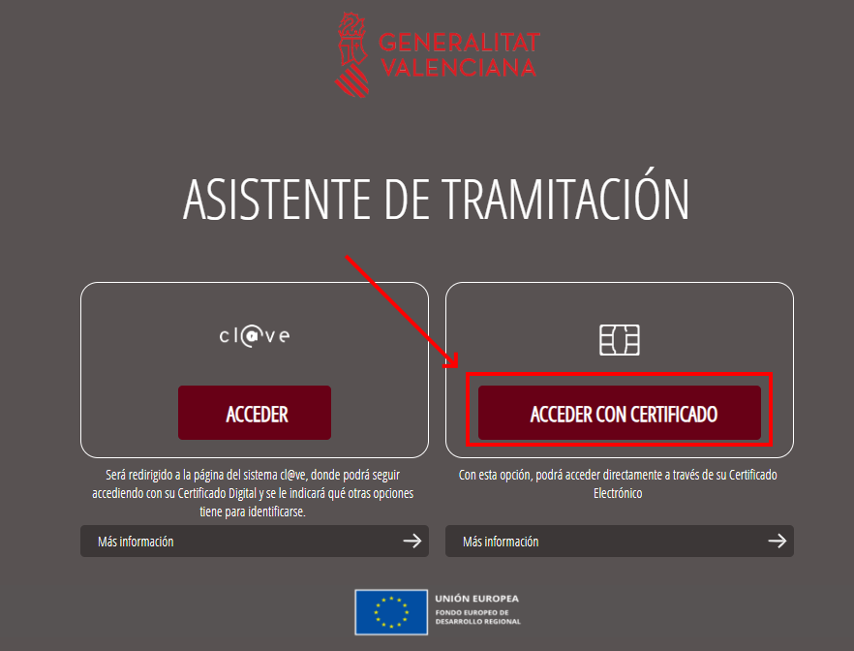
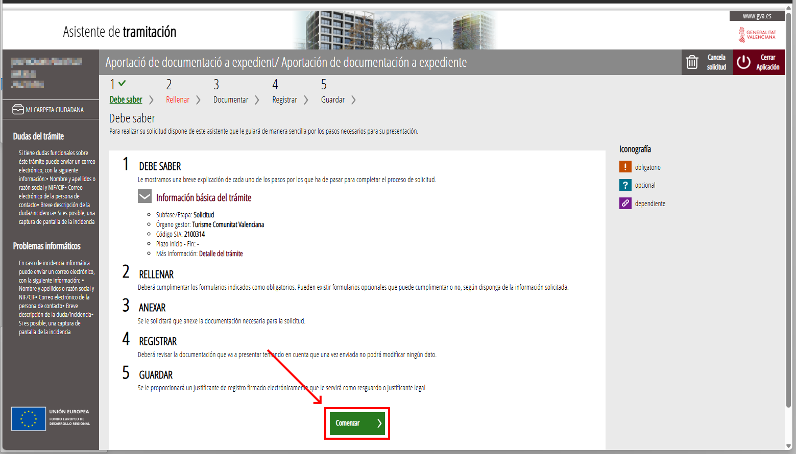

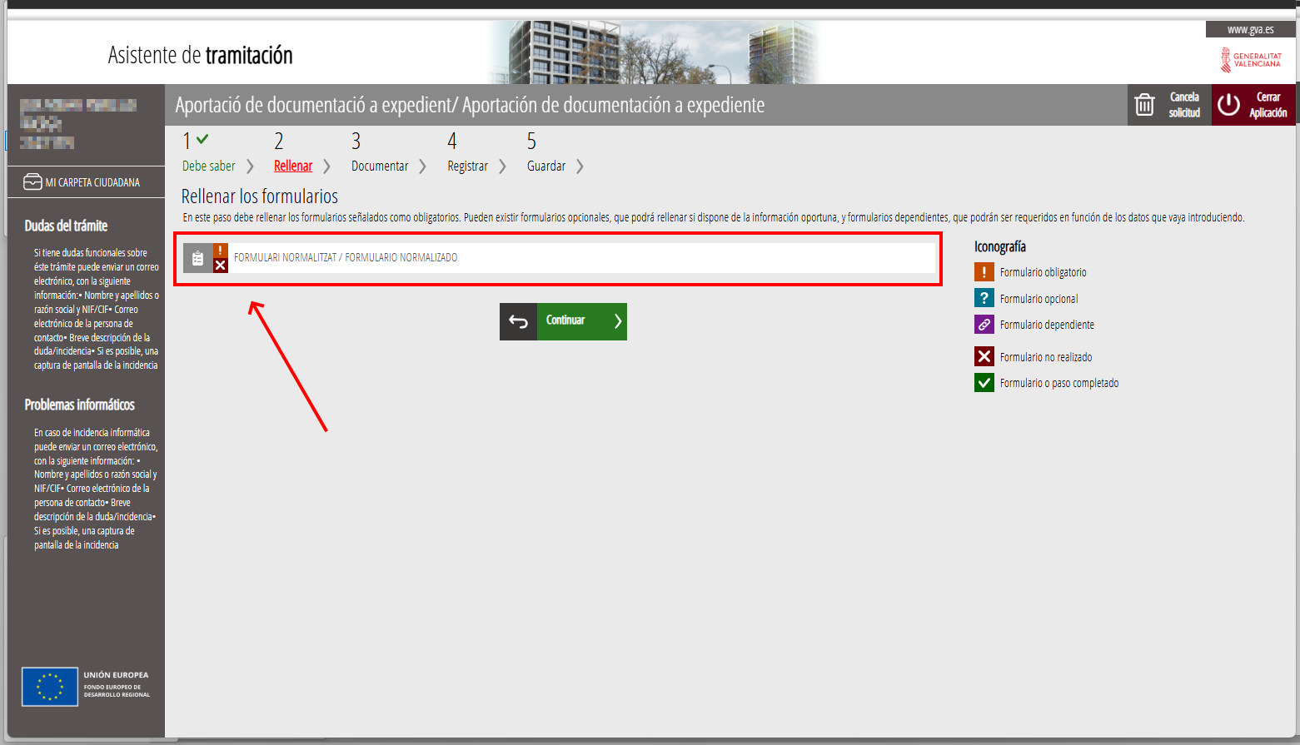
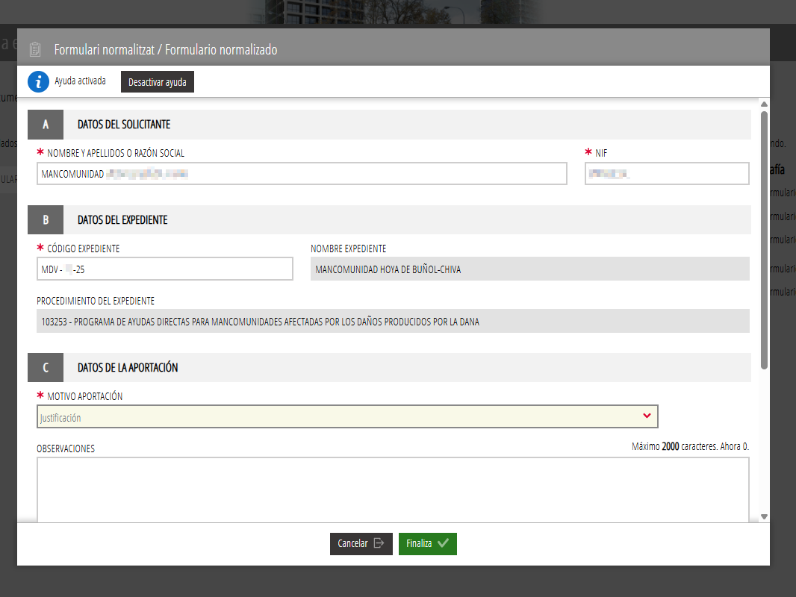

Paso 5
En el siguiente paso hay que subir las plantillas que se han rellenado en el Paso 2 de este documento:
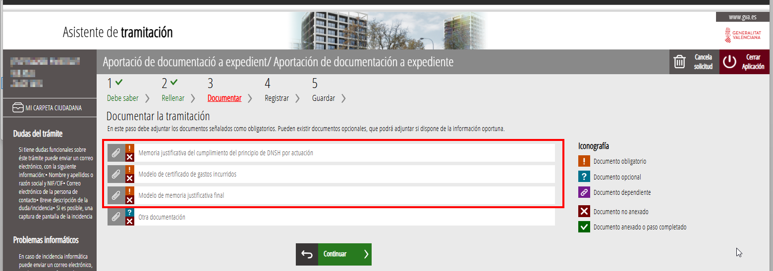

Paso 6
Lo siguiente será continuar con el registro del trámite electrónico para que los documentos aportados lleguen al expediente.

